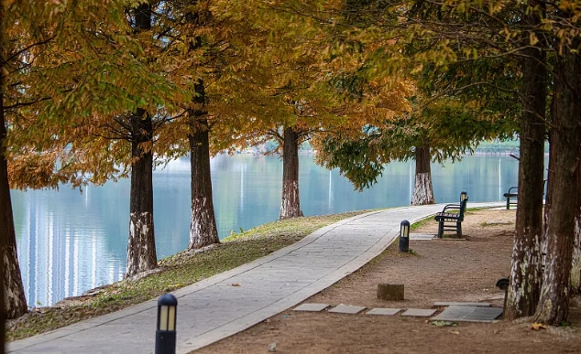
这个场景让你想到了什么？你喜欢吗？以前去过这种地方吗？和谁一起？一般在什么时间去？

